台北市立松山高中九十二學年度第一學期第一次期中考試地理科三年級試題
班級 座號 姓名
一、單一選擇題：（說明：1~20題，35~57題每題2分，其餘每題1分，請選出最適當的答案。答錯不到扣分數。）
1.地理學的研究有所謂的三大傳統，請選出最符合「空間傳統」（空間分析）範疇的敘述：(A)全球暖化是導致近期海平面上升的可能原因之一 (B)興建水壩蓄水可供應都市日益增加的用水，但是也會改變河川生態 (C)台灣城鄉經濟結構差異頗大，人口由鄉村移往都市的現象十分顯著 (D)曾文溪口北側應否設立濱南工業區之研究。
2.日治時期的台灣堡圖是一幅十分重要的地圖，此圖的主要特色為：(甲)採用現代繪圖技術；(乙)比例尺為1：5000；(丙)記錄了台灣在現代化之前的地表景觀；(丁)方向符合現代習慣；(戊)為第一幅描繪臺灣地區的地圖。正確的答案是：(A)甲乙丙 (B)乙丙丁 (C)丙丁戊 (D)甲丙丁 (E)乙丁戊。
3.欲瞭解都市與都市間交互作用的大小，宜採用：(A)算術平均數 (B)標準差 (C)中位數 (D)中心性指數 (E)引力模式。
4.決定地形圖上等高線的間距值（等高距）的依據是什麼：（甲）地形起伏；（乙）比例尺；（丙）圖紙大小；（丁）地圖種類；（戊）製圖目的。正確的答案是：（A）甲乙 （B）乙丙 （C）丙丁 （D）丁戊。
5.下圖（一）為一河川襲奪圖，試問圖中那一條河川為斷頭河？(A)大渡河 (B)岷江 (C)安寧河 (D)雅石龍江 (E)長江。
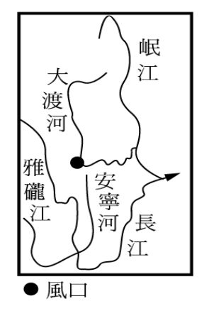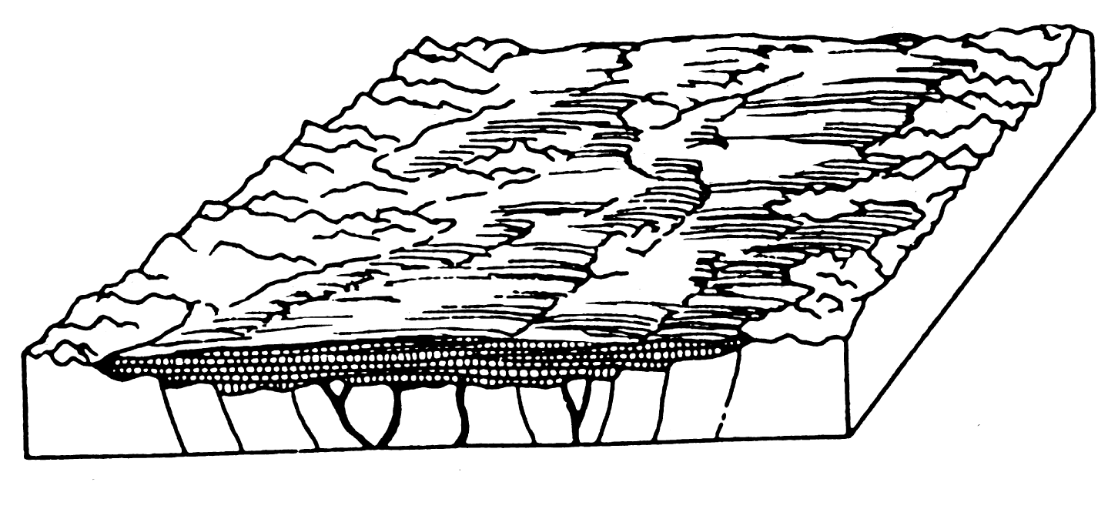
圖 一 圖 二
6.上圖（二）為一火山地形區，有關此地形的形成與分布地區的敘述，何者正確？(A)為火山灰大量堆積而成 (B)為猛烈噴發方式 (C)噴出物為酸性熔岩 (D)熔岩的流動性大 (E)台灣北部的基隆山屬此種地形。
7.玉山國家公園內金門銅大斷崖附近，因陳有蘭溪河谷坡度較荖濃溪陡，造成陳有蘭溪急速的向源侵蝕，未來陳有蘭溪可能產生下列那些地形？(甲)河階；(乙)曲流；(丙)峽谷；(丁)三角洲；(戊)沖積扇。正確的答案是：(A)甲乙 (B)甲丙 (C)丙丁 (D)乙戊 (E)丁戊。

8.主張地理學研究必須以同質的小區域來探討人類與環境的關係，且提出生活方式的概念的地理學者是：(A)洪堡德 (B)李特爾 (C)白蘭士 (D)雷次爾 (E)韋伯。
9.下列對於地理問卷調查要注意事項的描述，何者正確？(A)需要比較不同的調查對象時，常採用開放式問卷 (B)問卷對象人數眾多時 通常以封閉式為主 (C)對不十分確定的問題，常用封閉式問卷 (D)自然地理較常使用問卷方法進行研究 (E)開放式問卷調查較適於作計量分析
10.（甲）商店的市場範圍；（乙）農田的輪作方式；（丙）河流坡度；（丁）農產品的產銷制度；（戊）山區植物分布。上述哪些資料通常是訪談中方可獲得的資料？(A)甲乙丙 (B)甲乙丁 (C)丙丁甲 (D)丙丁戊 (E)乙丁戊。
11.小瑜的班上教室後方貼有：（甲）臺灣堡圖、（乙）臺南縣地形圖、（丙）校園配置圖、（丁）臺灣地區地質圖、（戊）地籍圖等五幅圖幅相同的地圖，請問其中屬於普通地圖的有：(A)甲乙 (B)乙丁 (C)丁戊 (D)丙戊 (E)甲丙。
12.氣象局報告：賽西施颱風本由東向西吹向菲律賓，現在突然轉向北北西直撲臺灣。上述此一轉向比原來方向方位角偏了幾度？（A）22.5° （B）45° （C）67.5° （D）12.5° （E）90°
13.問卷中問題排列的原則，何者較常採用？(A)時間的問題應依先後順序排列 (B)行為資料在前，個人資料在後 (C)特殊問題在前，普通問題在後 (D)生疏者在前，熟悉者在後 (E)態度資料在前，行為資料在後。
14.遙測衛星因所搭載的感應器不同而對地表現象的分辨力也不同，每一個衛星網格所涵蓋的地面範圍稱為解析度，美國大地衛星的解析度為80公尺，法國史波特衛星的解析度為20公尺，請問：某個區域的美國大地衛星影像共包含10,000個衛星網格，該區域的法國史波特衛星影像應包含多少個衛星網格？（A）320,000 （B）160,000 （C）80,000 （D）40,000 （E）20,000
15.有關土石流的研究，下列哪一項資料無直接幫助？(A)山坡坡度 (B)土石流源地的風化程度 (C)山坡植被覆蓋率 (D)發生土石流時的風向 (E)山坡地岩層構造。
16.下表為某家具工廠生產成本與利潤資料，依據表中資料作生產成本與利潤的相關分析，結果兩者的關係是：(A)高度正相關 (B)中度正相關 (C)低度正相關 (D)無相關 (E)負相關
成本（元） | 利潤（元）
10  30  50  70  90  110  130 | 3  6  9  12  15  18  21
17.地理資料分析中，迴歸分析最重要的目的為：(A)推算兩種不同地理資料的期望值 (B)評量兩個地理資料間的差異值 (C)根據自變數的數值去預測應變數的數值 (D)測量兩種不同變數關係的誤差程度 (E)分析兩個地理資料，用以推測這些資料可能分布的地理位置。
【 繼 續 背 面 作 答 】

18.假設由臺北搭機前往紐約(74°W)費時僅10小時，如於中原標準時間7月1日下午6時出發，則抵達時，當地時間應為：(A)6月30日下午7時 (B) 7月1日上午5時 (C) 7月1日下午3時 (D) 7月2日上午4時。
19.下表是某國四個城市30年降雨量的年平均數、標準差和變異係數。解讀表中的資料，可獲得下列哪一項結論？ (A)根據平均數，可知丙城的降雨強度最大 (B)根據標準差，可知丁城的年降雨量最少 (C)根據標準差，可知乙城的降雨量季節變化最大 (D)根據變異係數，可知甲城的年降雨量變化最小。
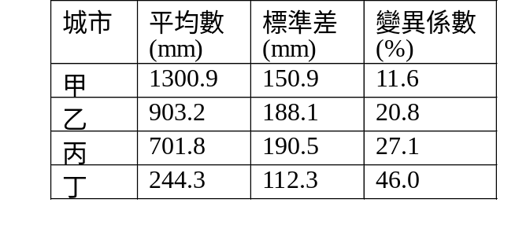
20.地理資訊種類多元而繁雜，為了將地理資料更系統化，而採用統計的分析方式。請問：如果我們想要了解沙漠地區年降水量的情況，以中位數作代表要比平均數更適合的原因是：(A)中位數的方法優於平均數 (B)一般習慣使然 (C)算術平均數只能表現一般現象 (D)以中位數代表平均數，不會受特大值的影響 (E)中位數可算出平均現象。
21.某沿海平原上只有一條道路，道路由海岸向內陸延伸，沿路有七個人口規模相同的村落分布，各個村落與海岸的路線距離如下：2、5、8、12、19、25、31公里；若計劃在平原上設置一消防中心，其最佳的位置是在距離海岸幾公里的道路上？(A)5 (B)8 (C)12 (D)19 (E)25
22.若要從土地的座落、界址、地權轉移等資料著手，研究住家附近自清朝以來的發展歷程，最需要的資料應是：(A)家族系譜 (B)乾隆台灣輿圖 (C)寺廟碑文 (D)地方志 (E)買賣土地古契約。
23.近代的遙測技術可以獲得地面的那些資料？（甲）嘉南平原作物種植的變遷；（乙）台灣氣候特色；（丙）颱風後基隆河氾濫地區；（丁）臺灣行政區界；（戊）臺灣海蝕洞地形分布。正確的答案是：(A)甲乙 (B)乙丙 (C)丙丁 (D)甲丙 (E)丁戊。
24.甲圖為某種地物的空間分布，其X座標及Y座標的平均數與標準差最可能是下列哪一組數值？（A）1 （B）2 （C）3 （D）4。
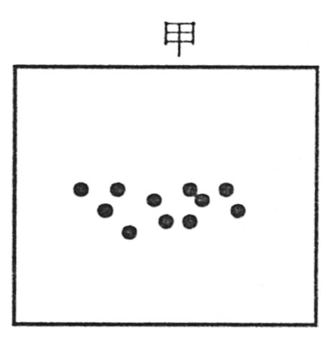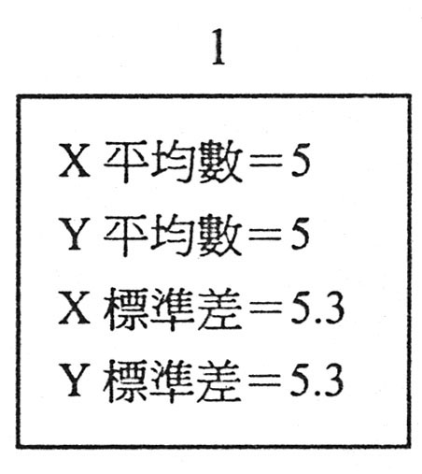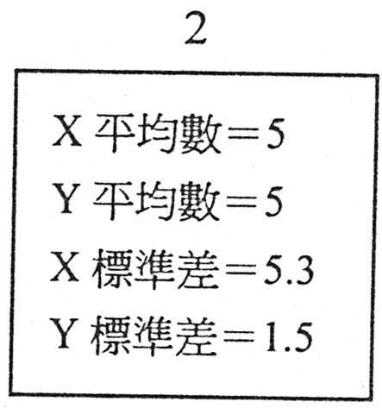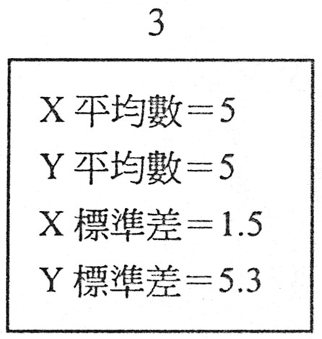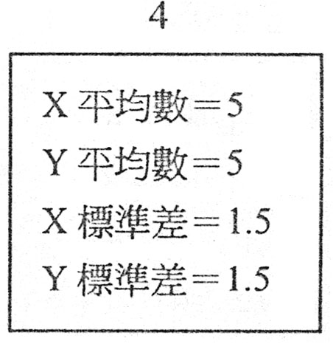

25.研究對象的人數龐大時，問卷調查通常採取抽樣方式，其正確性以何者為高？ (A)隨機抽取 (B)抽取的樣本要有代表性 (C)依年齡抽樣 (D)依地區抽樣 (E)依教育程度抽樣。
26.小智計畫做「野柳岬蕈岩的形成」研究，所擬定的研究步驟有：（甲）各種可能因子的影響力分析；（乙）到野柳岬上觀察、測量蕈岩的大小、形狀和分布；（丙）繪製地圖、剖面圖；（丁）得出結果：「此一形狀差異是由岩性所致」。正確的次序是：（A）甲乙丙丁（B）甲丙乙丁（C）乙丙甲丁（D）丙乙甲丁。
27.下圖（三）為一河川橫剖面圖，請問圖中甲、乙兩地分別代表何種地形？(A)沖積扇、凸岸 (B)三角洲、凸岸 (C)氾濫平原、河階 (D)氾濫平原、天然堤 (E)河階、天然堤
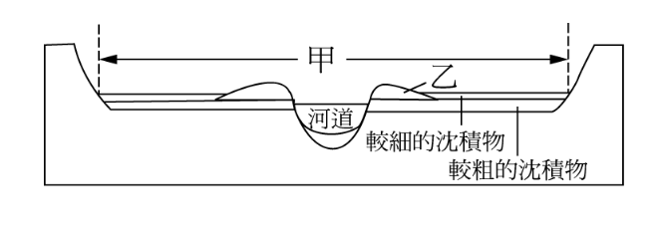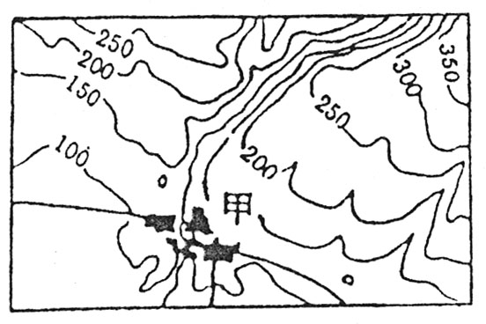
圖 三 圖 四
28.上圖（四）為一聚落位置的分布圖，圖中的「甲」聚落，係分布於：（A）河口三角洲上（B）山麓沖積扇上（C）河岸階地上（D）河谷平原上（E）山口要隘上。

29.「侵蝕輪迴」係指地形發育依序由幼年期、壯年期迄老年期後，經回春作用又重新從幼年期開始的循環過程。導致「輪迴」的關鍵性要素是什麼？(A)風帶季移 (B)侵蝕基準下移 (C)降雨強度增加 (D)風化作用增強 (E)降雨季節分布不均
30.問卷設計的原則中，哪一項有助於提高問卷的效度？(A)問題要簡短 (B)問題要明確清楚 (C)問題中的答案要相斥 (D)問題中的答案選項要周延 (E)問卷要請專家修訂。
31.以下各項研究項目中，那些可算是區域複合體分析？（甲）核三廠排放廢水與恒春半島沿海裙礁「白化」之相關研究；（乙）臺灣丘陵地的作物分布；（丙）林園工業區污水排放與附近魚塭受害之相關研究；（丁）雪霸國家公園之規畫；（戊）國道南橫線通過大武山自然保留區的問題。正確的答案是：（A）甲乙 （B）乙丙 （C）丙丁 （D）丁戊。
32.下列五個相關分析的圖形，圖中之兩變量間的相關程度最低的是？(A)甲 (B)乙 (C)丙 (D)丁
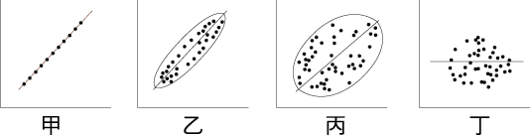
33.臺灣各地的圖書館藏中，以豐富的日治時代資料著稱的是：(A)國家圖書館 (B)台灣博物館 (C))國家圖書館台灣分館 (D)故宮博物院 (E)各縣市圖書館。
【 繼 續 下 頁 作 答 】

34.（甲）決定題目類型；（乙）修訂問卷；（丙）決定蒐集資料的範圍；（丁）撰寫題目；（戊）預試；（己）編輯問卷與填表說明。問卷編製過程依先後順序排列是：(A)甲丙丁乙己戊 (B)乙甲丁丙戊己 (C)丙甲丁乙戊己 (D)丙丁甲乙戊己 (E)丁甲丙乙己戊。

二、題組題：
◎下表為某村落的農人耕地面積與耕地單位面積的產量，請問35～39題：
耕地面積（公頃） | 21、22、20、17、15、14、13、14、14、16、18、20
單位面積產量(噸╱公頃) | 89、58、75、62、54、52、68、55、63、60、56、62

35.該村農人耕地面積的為：(A)14.5 (B)15 (C)16 (D)16.5 (E)17 公頃。
36.依據農人耕地的中位數與算術平均數，判斷農人耕地面積大小的差異程度，應採用下列哪一種計量方法最為合適？(A)標準差 (B)變異係數 (C)四分位差 (D)中位數 (E)指數。
37.若要比較農人耕地面積與單位面積產量的分布特色，應採用下列哪一種計量方法？(A)標準差 (B)變異係數 (C)四分位差 (D)中位數 (E)指數。
38.請問農人耕地單位面積產量的四分位差為何？(A)59 (B)60.5 (C)61.5 (D)62 公頃。
39.如果是要了解村落中，平均每位農人擁有的耕地大小，由1970年至2000年的變化，應採用下列哪一種計量方法？(A)標準差 (B)變異係數 (C)四分位差 (D)中位數 (E)指數。

◎下圖是小華利用假日對新店溪上游進行水壩選址的實察。請問40～42題：
40.下列何種比例尺的地圖類型，最方便小華在野外實察使用，並且能滿足其調查工作上的需求？(A)十萬分之一的立體透視圖 (B)五百萬分之一的衛星影像圖 (C)五千分之一的等高線圖 (D)五百分之一的剖面圖。
41.依據小華實察的行進路線，在途中那一點能同時觀察到明顯的河流侵蝕和堆積共同作用而成的地形？(A)甲 (B)乙 (C)丙 (D)丁 (E)戊。
42.小華的觀察路線一直是沿著河流的那一岸走？(A)右岸 (B)左岸。
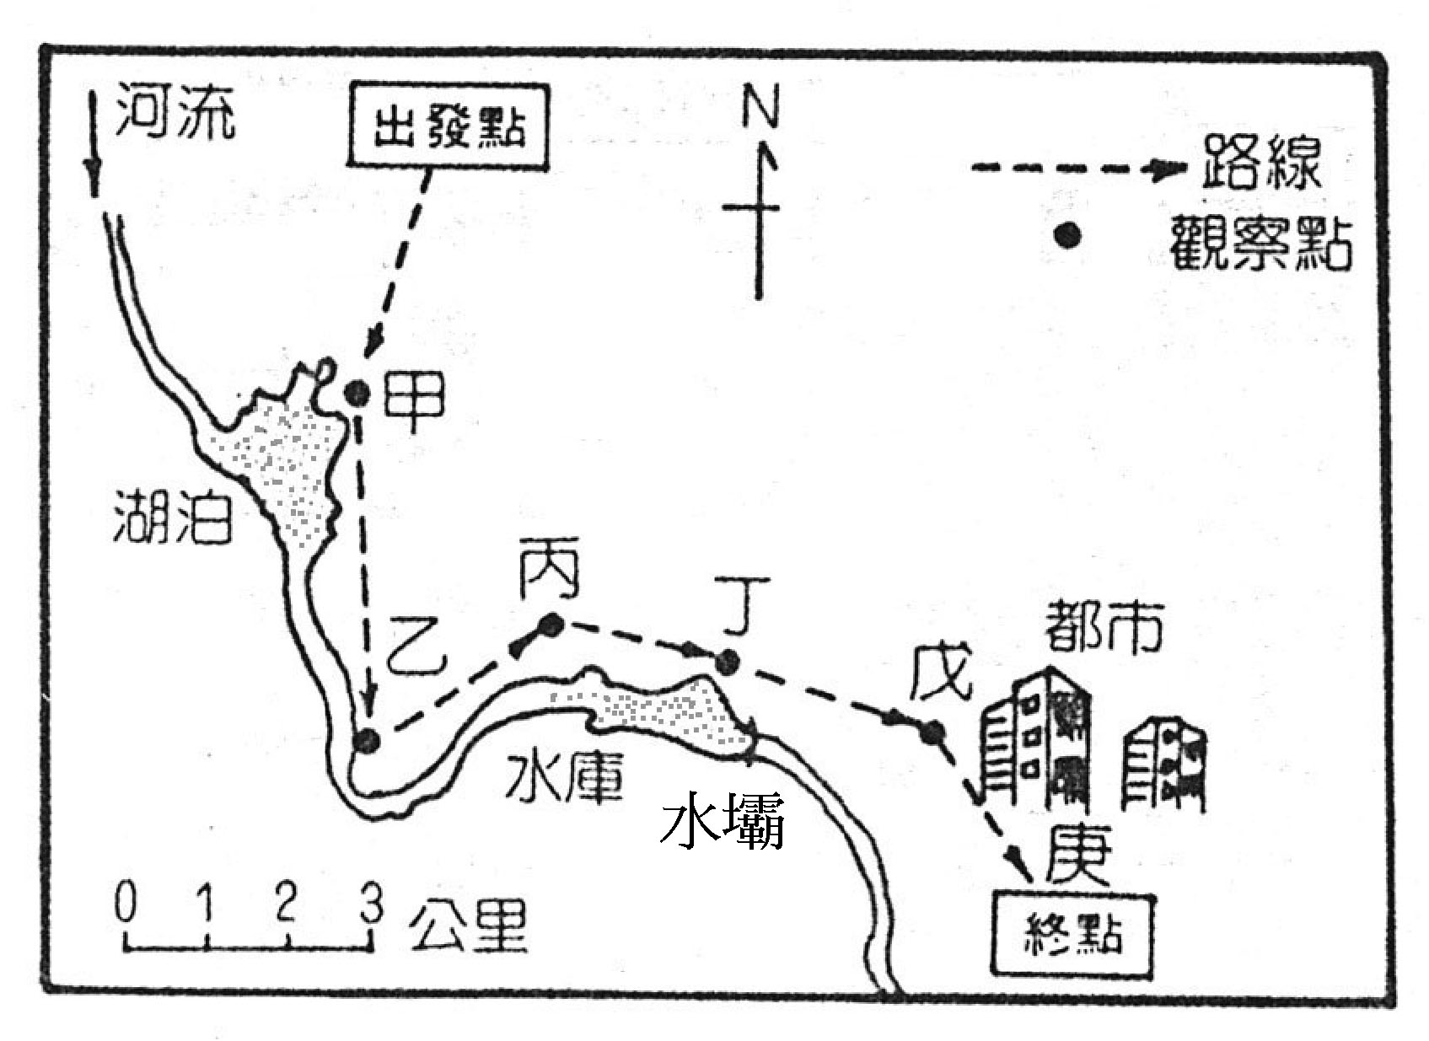

◎小宇使用紅外線衛星影像圖作河流流域監測，請問43～45題：
43.圖中某河道呈現灰藍色，其所代表的意義應為：(A)河中出現大量藻類 (B)河水十分乾淨清澈 (C)河流水位甚高隨時可能再氾濫 (D)海水倒灌致使河流含鹽量大增 (E)該河道被含沙量高的濁水所占據。
44.圖中還發現河道兩旁有一些灰綠色的斑點，顯示該處：(A)有植物生長 (B)發生土石流 (C)河堤已崩塌 (D)有聚落散佈 (E)土地嚴重污染。
45.由衛星影像圖中可以區別出流域內正常生長的森林與遭受病蟲害侵襲的森林，主要是根據下列哪一項判讀要素？(A)地貌的外型輪廓 (B)地貌的組織 (C)地貌的空間關係 (D)地貌的輻射特質 (E)地貌的陰影。

◎下圖（五）為海岸地帶剖面示意圖，試回答下列46～49題：
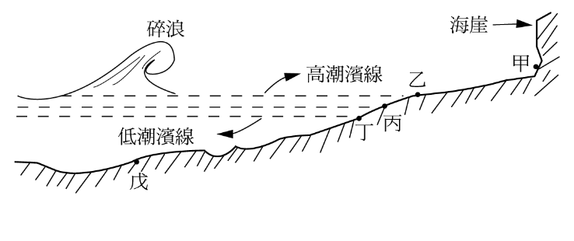 圖 五
46.黑面琵鷺為臺灣稀有的保育鳥類，其主要的覓食區(即潮埔所在地)應在那兩地之間？(A)甲～乙 (B)乙～丁 (C)丁～戊 (D)甲～丙 (E)乙～戊。
47.海岸線所在地為何？(A)甲 (B)乙 (C)丙 (D)丁 (E)戊。
48.海蝕平台主要位於那兩地之間？(A)甲～乙 (B)甲～丁 (C)乙～丁 (D)乙～戊 (E)丙～戊。
49.可證明臺東海岸山脈東側的太平洋海濱，為離水海岸的地形是：(A)海蝕崖 (B)海階 (C)海灘 (D)海蝕柱 (E)海蝕門。

◎下圖（六）為某種地形的外形與形成過程，試回答下列50～51題：
50.塑造該地形的主要營力為：(A)溶蝕作用 (B)冰蝕作用 (C)風蝕作用 (D)火山作用 (E)凍裂作用。
51.該圖所代表的地形應是 (A)礫漠 (B)岩海 (C)火山礫 (D)羊背石 (E)風稜石。
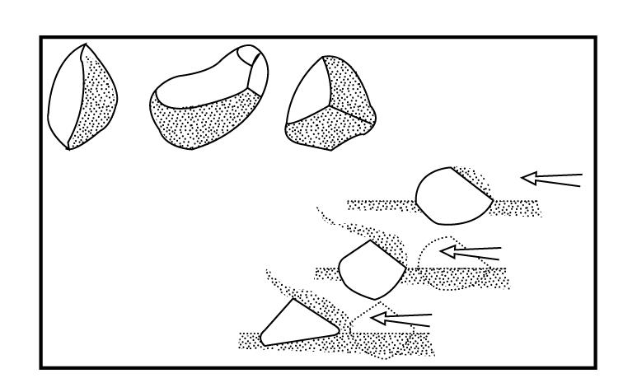圖 六
【 繼 續 背 面 作 答 】 未完－－繼續－－背面

◎右圖是某地區的等高線地形圖，某班同
學在圖中的地區從事田野調查，請依圖
回答52～54題：
52.圖中甲至乙地之間的平均坡度百分率
為何？(A)26﹪ (B)33﹪ (C)36﹪ (D)40﹪
(E)43﹪。
53.同學們拿出羅盤傾斜計測量A、B的
方位，Ａ點在N30°E，Ｂ點在N70°W，
則他們應在圖上哪一點的位置？(A)甲
(B)乙 (C)丙 (D)丁 (E)戊。
54.圖中所示的河流主流流向為：
(A)西北→東南 (B)東北→西南 (C)西南→東北 (D)東南→西北。

◎下圖為冰河作用地形剖面示意圖，全圖分為甲、乙、丙、丁四區，試回答下列55～57題：
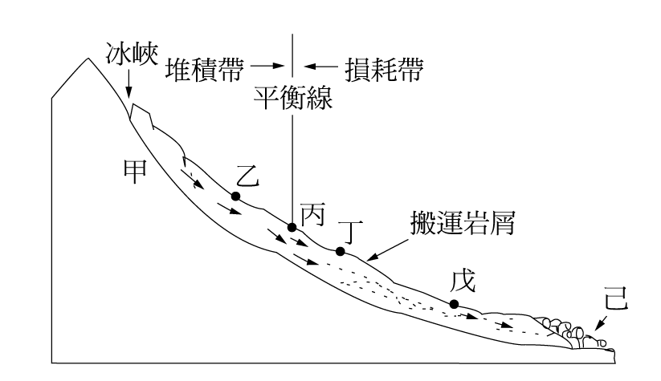
55.圖中丙區可能形成的地形是 (A)冰斗 (B)外洗扇 (C)端磧 (D)冰蝕湖 (E)外洗平原。
56.圖中哪一區是黃土的來源地：(A)甲 (B)乙 (C)丙 (D)丁 區。
57.冰河河床等高線圖應為下列何者？
